6.5“机械能”知识归纳练习题
一、单选题
1.人们在生活和工作中，常会碰到与物理学相关的问题．下列分析错误的是（ ）
A. 百米赛跑时计时员看烟而不听声，是因为声速远远小于光速
B. 高原旅行时会感到不适，是因为高原地区的气压比平原要大
C. 骑车下坡时车速越来越快，是因为重力势能不断转化为动能
D. 潜入深水时要穿潜水服，是因为液体压强随深度增加而增大
2.把篮球抛向空中，忽略空气阻力，哪一图象能正确反映球离手后至落回地面前机械能（E）与篮球离地的高度（h）的关系（ ）
A. 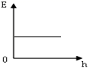 B. 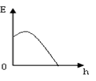C. 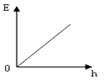 D. 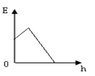
3.跳伞运动员在空中匀速下落的过程中，他的（ ）
A. 机械能不变 B. 动能不变 C. 机械能增大 D. 重力势能转化为动能
4.留心周围的生活情景，你会时刻从中感受到物理知识的无穷魅力。请判断如图所示四个情景中哪个说法是正确的（ ）
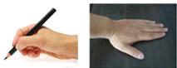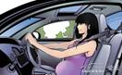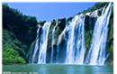

A. 即使没有摩擦我们也能握住手中的笔 B. 手拍桌子感到疼是因为力的作用是相互的
C. 驾驶员系安全带是为了减小行驶中人的惯性 D. 瀑布的水流下落过程中动能转化为重力势能
5.某运动员做蹦极运动，如图甲所示，从高处O点开始下落，A点是弹性绳的自由长度，在B点运动员所受的弹力恰好等于重力，C点是第一次下落到达的最低点，运动员所受弹性绳弹力F的大小随时间t变化的情况如图乙所示（蹦极过程视为竖直方向的运动）．下列判断正确的是（ ）
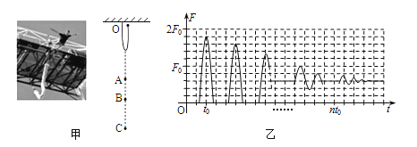
A. 从A点到B点过程中运动员加速下落 B. 从B点到C点过程中运动员重力势能增大
C. t₀时刻运动员动能最大 D. 运动员重力大小等于F₀

6.物理课上，老师演示了如图所示的实验，木块竖立在小车上，随小车一起以相同的速度向右作匀速直线运动，不考虑空气阻力，下列分析正确的是（ ）
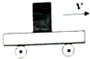
A. 小车的运动速度增大，则它的惯性和动能也随之增大
B. 小车受到阻力突然停止运动时，那么木块将向左倾倒
C. 木块对小车的压力与小车对木块的支持力是一对平衡力
D. 木块随小车一起作匀速直线运动时，木块不受摩擦力
7.洒水车在水平路面上匀速行驶洒水的过程中，下列说法不正确的是（ ）
A. 以洒水车为参照物，公路两旁的树是运动的
B. 洒水车在洒水的过程中，它的动能减小
C. 洒水车在刹车后，很难立即停下来，是因为它受到惯性
D. 洒水车在洒水的过程中，洒水车对地面的压力和地面对它的支持力是一对相互作用力
8.甲球体积是乙球体积的5倍，甲球静放在水平地面上，而乙球则沿水平地面滚动，那么（ ）
A. 甲球的势能比乙球的大 B. 乙球的动能比甲球的大
C. 甲球的机械能比乙球的大 D. 上述三种说法都正确
9.日本东北部海域发生里氏9.0级地震并引发海啸，造成较大伤亡和财产损失…海啸之所以有这样大的破坏性，是因为海啸具有很大的（ ）
A. 内能 B. 重力势能 C. 弹性势能 D. 机械能
10.一中学生骑自行车下坡时，不蹬脚踏板恰好匀速向下运动．在此过程中，他的动能、势能和机械能的变化情况是（ ）
A. 动能不变，势能减小，机械能减小 B. 动能增大，势能减小，机械能不变
C. 动能减小，势能减小，机械能减小 D. 动能不变，势能减小，机械能不变
11.如图所示，把篮球以一定的初速度抛向空中，忽略空气阻力，下列图中哪一个图象能正确反映篮球离手后至落回地面前机械能（E）与篮球离地面的高度（h ）的关系（ ）

A. 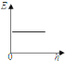 B. 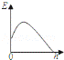 C. 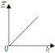 D. 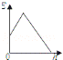
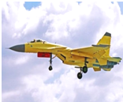
12.如图是我国航母舰载机歼﹣15，它在蓝天翱翔时涉及到许多物理知识，下列分析中正确的是（ ）
A. 飞机沿水平方向匀速直线飞行时，一定受到平衡力的作用
B. 飞机在不同高度飞行时，受到的大气压力都相同
C. 飞机在匀速爬升过程中，动能和重力势能都增大
D. 飞机的机翼上凸下平，使机翼上方空气流速慢压强小，从而获得向上的升力

13.10月17号上午7时30分神舟十一号载人飞船发射成功，火箭加速升空过程中，对于火箭搭载的飞船，下列叙述正确的是( )
A. 飞船的机械能总量不变 B. 飞船的机械能总量增加
C. 飞船的动能增加，重力势能不变 D. 飞船的动能不变，重力势能增加
14.对雨滴在空中匀速下落过程的分析（不考虑雨滴质量的变化和雨滴受到的浮力），正确的是（ ）
A. 雨滴的机械能不断减少 B. 雨滴的重力势能转化为动能
C. 雨滴只受到重力的作用 D. 雨滴只受到空气阻力的作用
15.搭载天宫二号空间实验室的长征二号运载火箭，在我国酒泉卫星发射中心点火发射．对升空过程分析合理的是（ ）
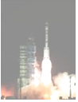
A. 以“长征二号”为参照物，发射架向下运动 B. 以运载火箭为参照物，“天宫二号”向上运动
C. 火箭升空过程，动能不变，机械能守恒 D. 火箭的重力与燃气对它的推力是一对平衡力
二、填空题
16.机械能：________．
17.如图所示，探究重力势能的大小与哪些因素有关时，为了显示重力势能的大小，甲用橡皮泥代替沙子，乙用海绵代替沙子，你认为更合适是________（甲/乙）的方法，理由是________。
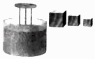
18.汽车上坡前，往往加大油门，这是为了增大________；在爬坡过程中又调成低速档位，这是为了获得较大的牵引力，汽车匀速上坡时，机械能________（选填“增大”“减小”“不变”）。
19.如图是撑杆跳的三个阶段：在持杆助跑时，跑得越快，人的动能越________（“大”或“小”），撑杆起跳上升时，杆发生了________，从而施加给运动员一个向上的弹力，越杆下落时，运动员的重力势能转化为________能．
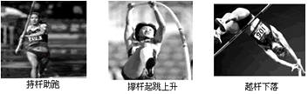
20.“神十”载人飞船发射成功，升空过程中，飞船的机械能________（选填“增大”、“不变”或“减小”），之后，天宫一号与“神十”对接完成，以“神十”为参照物，天宫一号是________的；三位航天员在天宫中生活、工作的信息通过________传回地球.
21.焦耳（1818﹣﹣1889）是英国物理学家，他为发现和建立能量守恒和转换定律作了奠基性的研究，后人为了纪念他，把焦耳命名为________ 的单位（选填“能量、电流或力”），简称“焦”．轻轨列车需要减速停车时，停止给电机供电，同时将一电阻接入电机，列车失去动力后，由于惯性仍能继续前进，带动发电机转动，电阻发热，此过程中机械能最终转化为________ 能．
22.如图所示的三幅图是我们在实验室或课堂上做过的一些实验.则:
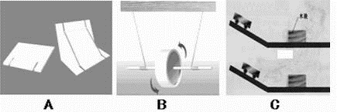
A图小纸片能跳起来的原因是________；
B图探究的问题是________；
C图的探究得到的结论是________。
23.如图所示是全球最大太阳能飞机“阳光动力2号”，“阳光动力2号”的机身和机翼均采用极轻的碳纤维材料，它的翼展达到72m，机长22.4m，质量仅有2300kg，它的起飞速度为35km/h，最大速度约为140km/h，该机的机翼、机身和水平尾翼上共贴敷了17248片135μm厚的单晶硅薄膜太阳能电池，该机白天会爬升到9000m的高度以避开气流并最大化利用太阳能，此时的温度急剧升高，而夜晚则半滑翔飞行，逐渐降低到1500m高度，其速度并不大，因此夜里对能源的需求也大大减少．针对“阳光动力2号”飞机，回答下列问题：
（1）问题：飞机产生向上飞行升力的原因是？
回答：________
（2）当阳光动力2号从夜晚航行转为白天航行时，请从机械能角度提出一个问题并回答．
问题：________
回答：________
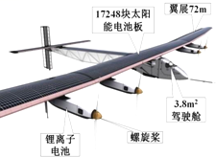
24.“菲萊号”登陆器首次在彗星表面着陆．在减速着陆过程中，“菲萊号”所载仪器的质量________ （增大/不变/减小），动能________ （增大/不变/减小），探测器获取的信息是利用________ 波传回地球的．
25.拦河大坝能提高上游水位，增加水的________能，使水下落时获得更多的________能，水坝下部总比上部建造的宽一些，这是因为液体压强随________增加而增大。
三、解答题
26.五一假期，小华同学的全家去旅游，在高速路上看到如图所示标志牌，小华发现小轿车、大型客车、载货汽车最高行驶速度不同．爱思考的小华想：为什么要对机动车的最高行驶速度进行限制？为什么在同样的道路上，对不同车型设定不一样的最高行驶速度？请你从“能量”角度，用相关知识解释此现象．
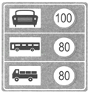

27.在交通肇事中，重汽车造成的车祸比小轿车造成的车祸要严重得多，这是为什么？

四、实验探究题
28. （1）如图所示，量筒中液体体积为________ cm³ ．
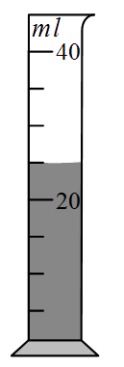
（2）如图所示，温度计的示数为________ ℃（温度计的单位是摄氏度）．
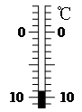
（3）我们知道，动能的大小与物体的质量、速度有关．那么，哪个因素对动能的影响更大呢？对表中数据进行分析，能初步得出：________ 对动能的影响更大．
物体 | 动能
抛出去的篮球 | 约30J
行走的牛 | 约60J
百米冲刺时的运动员 | 约4000J
29.为了探究物体动能大小与哪些因素有关，同学们设计了如图甲、乙所示装置
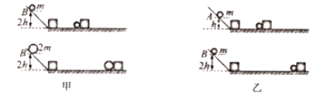
（1）图甲是让不同质量的小球沿同一光滑斜面从B处由静止自由释放，然后分别撞击到放在同一水平面上的同一木头，木头在水平面运动一段距离后静止时的情景．据此你能得出的结论是________；图乙是为了探究动能与________的关系；
（2）本实验装置的水平面如果绝对光滑，还能得出结论吗？________；理由是________；
（3）实验后，同学们联想到在许多交通事故中，造成安全隐患的因素有汽车的“超载”与“超速”，进一步想知道，在影响物体动能大小的因素中，哪个对动能影响更大？于是进行了实验测定，得到的数据如表：
实验序号 | 小球的质量  m/g | 小球的速度  V/cm．s^{﹣1} | 木块被撞击后运动的距离s/m
1 | 30 | 3 | 4
2 | 30 | 6 | 16
3 | 60 | 3 | 8
（a）为了探究“超载”安全隐患，应选择________两个序号的实验进行比较．
（b）为了探究“超速”安全隐患，应选择________两个序号的实验进行比较．分析表格中对应的实验数据可知：________对物体的动能影响更大，当发生交通事故时，由此造成的交通事故更为严重．
30.在探究“物体动能的大小与哪些因素有关”的实验中，小丽同学设计了如图所示甲、乙、丙三次实验，让铁球从同一斜面上某处由静止开始向下运动，然后与放在水平面上的纸盒相碰，铁球与纸盒在水平面上共同移动一段距离后静止．
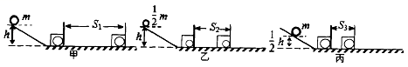
（1）要探究动能大小与物体质量的关系应选用________两图；实验中应保证________相同，为了达到这一目的所采取的具体操作方法是________．
（2）选用甲、丙两次实验可以得出的结论________．

